
Základní škola sv. Voršily v Olomouci
Aksamitova 6, 772 00 Olomouc

Bobr evropský
Závěrečná práce

Autor: Alois Novák

Třída: IX

Vedoucí práce: Mgr. Vlastimil Nový

Olomouc 2008
OBSAH

ÚVOD 3

KAPITOLA I – Bobři 4

1 Klasifikace druhu 4
2 Obecné informace o bobrech 4
2.1 Vzhled, chování a obživa 4
2.2 Rozmnožování 5
2.3 Škody způsobené bobry 6
3 Bobří hrady a hráze 6
3.1 Výskyt Bobra evropského 6
3.2 Bobří hrady a hráze 6

KAPITOLA II – Bobr evropský v CHKO Litovelské Pomoraví 8

1 Charakteristika CHKO Litovelské Pomoraví 8
2 Výskyt Bobra evropského v Litovelském Pomoraví před rokem 1989 9
3 Výskyt Bobra evropského v Litovelském Pomoraví po roce 1989 10

ZÁVĚR 12

POUŽITÁ LITERATURA 13

RESUMÉ 14
ÚVOD

Bobr symbolizoval pro staré indiány zemského tvora, který se mohl zdát nenápadný, ale nikdy nestrádal. Pro staré kultury amerického kontinentu představoval hojnost, vytrvalost a velmi dobré zemské základy. Lidé narození ve znamení bobra nepatřili mezi mystiky a šamany, vykladače snů. Ne, byli to naopak lidé, kteří byli mistry praktického života. Tvořili solidní základ kmene. A povětšinou si nastřádali velmi slušný majetek. Sice se tak nestalo hned, ale za nějaký čas už to nebylo možno přehlédnout. Tak jako u zvířecího bobra – po nějakém čase si nelze nevšimnout, kde se usadil.
Bobr evropský (Castor fiber) byl v minulosti na našem území, z důvodu intenzivního lovu pro maso a kožešiny, dvakrát vyhuben. Lov bobra zesílil zejména rozvojem rybníkářství, jelikož docházelo k ohrožování stability nově zakládaných rybníků. Od osmdesátých let 20. století dochází v ČR k šíření bobra evropského z různých zdrojových populací. K rozvoji populace přispěl také program reintrodukce bobra evropského na území ČR, který započal na území Chráněné krajinné oblasti Litovelské Pomoraví za aktivní účasti katedry ekologie Univerzity Palackého v Olomouci.
Dne 1. 11. 1991 zde byla vysazena první skupina bobrů, která pocházela z Polska. V dalších letech byla tato populace 6 jedinců na řekách, v povodí řek Moravy a Odry, obohacena o dalších 20 zvířat. Dnes se již spojila s populací směřující z Rakouska a na severu dosáhla téměř až k městu Hanušovice. Velký rozptyl populace a její vliv na okolí je potřeba důkladně sledovat, protože by se myšlenka navrácení bobra evropského do přírody ČR mohla setkat s odporem lesníků a rybářů, kterých se stavby a projevy života jedinců nejvíce dotýkají.
Absolventská práce pojednává o biologii Bobra evropského a o výskytu tohoto živočicha v CHKO Litovelském Pomoraví.
KAPITOLA I – Bobři

1 Klasifikace druhu

Bobři (rod Castor) jsou vodní hlodavci, poslední žijící zástupci čeledi bobrovitých. Vyskytují se v Severní Americe, Evropě a Asii.
Žijí v blízkosti vod, kde si z pokácených stromů, větví a hlíny budují hráze a bobří hrady, ve kterých mají své hnízdo. Po kapybaře jsou to největší hlodavci vážící běžně až 25 kg.
Podobně nazvaný hlodavec bobruška (Aplodontia) je sice částečně podobná bobrům, ale není s nimi příbuzná, i když se v mnoha jazycích nazývá horský bobr (anglicky mountain beaver, španělsky castor de montaña, francouzsky Castor de montagne).

2 Obecné informace o bobrech

2.1 Vzhled, chování a obživa

Bobr evropský je savec a je to náš největší hlodavec, dosahující úctyhodné hmotnosti až přes 30 kg. Má hustou a mastnou, tedy nesmáčivou srst, zadní nohy opatřené plovacími blánami a hlavně lysý zploštělý ocas, který mu slouží při plavání a potápění k pohonu a jako kormidlo zároveň. Výborně plave a potápí se, pod vodou bobr vydrží na jedno nadechnutí až 20 minut, před ponořením uzavírají zvláštní svaly nozdry i ušní otvory. Aktivní je v noci.
Při pohledu na bobra si nelze nevšimnout ani obrovských, nápadně oranžových hlodáků, které jsou pro něho důležitým pracovním nástrojem. S jejich pomocí dokážou bobři porazit strom s kmenem o průměru přes půl metru. Postupují přitom systematicky a kmen ohlodávají rovnoměrně ze stran ve výšce několika desítek cm nad zemí, až se strom vlastní vahou skácí na zem a zbude pouze kuželovitý pařez. Bobři nejčastěji porážejí stromy o průměru do 20 cm, což je pro ně práce na jednu noc.
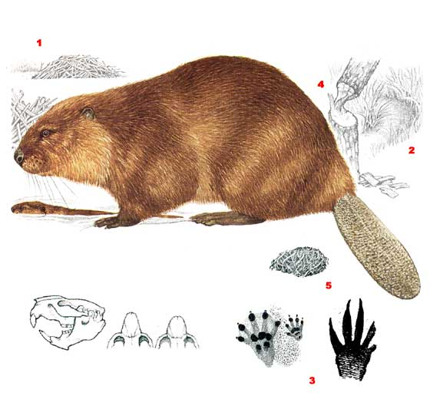
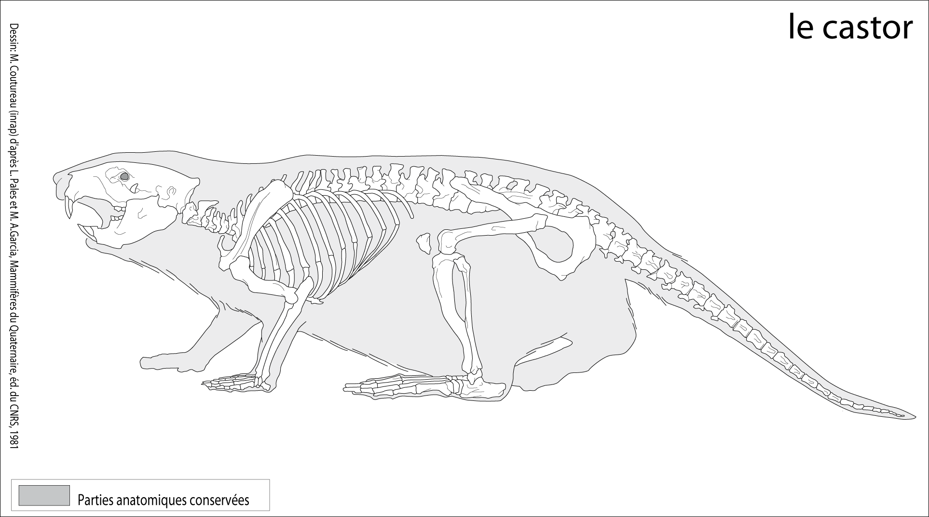
Obr. č. 1 Bobr evropský a jeho znaky
Obr. č. 2 Kostra bobra evropského

Přes léto se živí měkkými výhonky dřevin a zelenými rostlinami (rákosem, travinami a dokonce jsou známé případy, že chodí na pole na kukuřici, cukrovku či brambory), v zimě ohlodávají kůru z větví, které ve vodě zůstanou jako čerstvé. Hlasový repertoár bobrů není příliš pestrý, anebo ho možná dosud zcela neznáme. Co však nelze opomenout, je varovný signál - když kterýkoliv bobr zjistí něco nepatřičného, mohutným úderem ocasu o hladinu upozorní na nebezpečí všechny ostatní členy kolonie, kteří v mžiku zmizí pod hladinou.

2.2 Rozmnožování

Bobři jsou monogamní zvířata. Páří se v lednu nebo únoru a mláďata se rodí od dubna do června. V jednom vrhu jich bývá od 2 do 4 (znamenáno bylo maximum 8 mláďat). Při narození jsou ochlupená a mají již otevřené oči. Jsou kojena průměrně 3 měsíce, i když již ve stáří několika týdnů jim rodiče přinášejí jemné větvičky k okusování.

2.3 Škody způsobené bobry

Návrat bobrů do české a moravské kulturní krajiny není bezproblémový. Bobři svou činností zejména narušují protipovodňové nebo rybniční hráze, ucpávají koryta vodních toků a likvidují dřeviny nebo zemědělské plodiny v okolí rybníků a řek. Významné a medializované jsou milionové škody v Lednicko – Valtickém areálu i na Dyji v okolí Břeclavi. Oplocování nejcennějších ohrožených pozemků se ukazuje jako málo účinné (plotem nelze přehrazovat vodní tok) a individuální ochrana dřevin je esteticky problematická a velmi nákladná. Hráze je nutné obkládat kamennou rovnaninou nebo chránit pevnými stěnami. Roční škody v Jihomoravském kraji mezi léty 2004-2009 stouply ze 600 tisíc na pět milionů korun. V některých oblastech s citelnými škodami již žádají majitelé a správci ohrožených staveb a porostů, zatím neúspěšně, o povolení odstřelu nebo jiné účinné formy regulace těchto rychle se šířících zákonem chráněných hlodavců.

3 Bobří hrady a hráze

3.1 Výskyt Bobra evropského

Obývá břehy stojatých a pomalu tekoucích vod, kde si hrabe nory se šachtou vedoucí pod hladinu. Teritoriální chování je silné. Bobři svá území vymezují pachovými značkami a zde nestrpí jedince z dalších rodin, případného vetřelce napadají. Velikost teritoria se pohybuje podle různých autorů v rozmezí 1,30 až 4,87 km, o průměru 2,7 km. Rozloha neboli délka osídleného břehu, je především závislá na odpovídajícím biotopu, který je hlavně charakterizován množstvím dostupné potravy.

3.2 Bobří hrady a hráze

Bobr nekácí stromy jen pro potravu, ale staví si z nich hrady a hráze. Jsou tři druhy bobřích hradů. Pokud je okolní břeh dostatečně příkrý, pak si do něj vyhrabávají nory, které mají vchod pod vodou, takže ze břehu jsou takřka nepostřehnutelné. Jsou-li břehy nízké, potom bobři vchod do nory zamaskují větvemi a bahnem. Nejvíc práce mají bobři s tím, když jsou břehy ploché, nebo když žijí na jezeře. To si pak musí celý „hrad“ postavit z větví, bahna a klacků. Takovýto bobří „hrad“ může mít základnu velkou 20-30 metrů čtverečných a vysoký může být až 2 metry nad hladinu. U všech zmíněných typů hradů jsou vchody vždy pod vodou.
Hlavním smyslem budování hrází je zvýšení vodní hladiny do takové úrovně, aby všechny vchody do bobřího „hradu“ byly pod vodou. Tak jsou „hrady“ chráněny před vniknutím nepřítele, anebo chladného zimního vzduchu. Jestliže přírodní podmínky zaručují, že hladina vody je stále dostatečně vysoká, nestavějí bobři žádnou hráz.

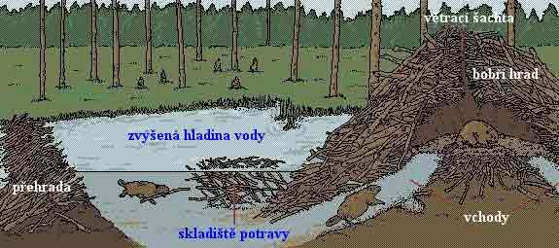
Obr. č. 3 a 4 Bobří „hrady“ a hráze
KAPITOLA II – Bobr v CHKO Litovelské Pomoraví

1 Charakteristika CHKO Litovelské Pomoraví

Rozloha: |  |  |  | 96 km2
Geografická orientace: |  |  | 49°36´ - 49°47´ N | 17°15´ -  16°57´ E
Nadmořská výška |  |  | 210 m. n. m. (řeka Morava) | 345 m. n. m.  (masiv Doubravy)
Vyhlášení: |  |  |  | vyhláška – MŽP ČR č. 464/1990
Maloplošná zvláště chráněná území | 2 národní přírodní rezervace | 1 národní přírodní památka | 13 přírodních rezervací | 12 přírodních památek

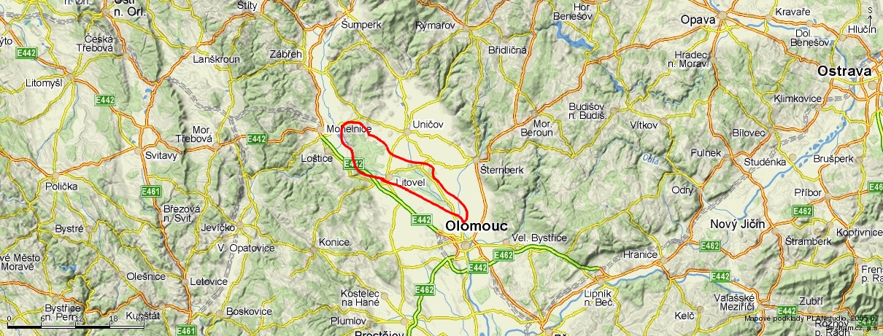
Chráněná krajinná oblast Litovelské Pomoraví zaujímá úzký 3–8km široký pruh lužních lesů a luk kolem řeky Moravy mezi městy Olomouc a Mohelnice. Ve středu CHKO leží starobylé královské město Litovel, které propůjčilo chráněné oblasti své jméno.
Obr. č. 5 Lokalizace CHKO Litovelského Pomoraví

Celé území CHKO leží v Olomouckém kraji, v bývalých okresech Olomouc a Šumperk. Poslání CHKO je trvale zajišťovat zvýšenou ochranu a ekologicky šetrné obhospodařování krajiny údolní nivy řeky Moravy s mimořádně vysokým soustředěním přírodních hodnot. Jádro CHKO a současně hlavní přírodovědný fenomén oblasti tvoří vnitrozemská říční delta (přirozeně meandrující tok řeky Moravy, která se větví v řadu bočních stálých i periodických říčních ramen) a navazující komplexy cenných lužních lesů, vlhkých nivních luk a mokřadů.
Do Litovelského Pomoraví patří také krasové území vrchu Třeštín se známými veřejnosti zpřístupněnými jeskyněmi a oblast chlumních listnatých lesů Doubrava. Okrajově zasahují do CHKO plošně nevýznamné enklávy orné půdy a zastavěná území obcí.

2 Výskyt Bobra evropského v Litovelském Pomoraví před rokem 1989

Před rokem 1989 se v CHKO Litovelské Pomoraví nevyskytovali žádní bobři, z důvodu vytrvalého lovu bobrů pro jejich kožešinu. Na povodí Moravy byl poslední bobr zastřelen kolem roku 1715. Kromě kožešiny, ze které se šijí kabáty, je lidmi využívána tzv. „bobří stroj". Jde o pachové žlázy, které jsou dodneška považovány za léčivé pro vysoký obsah kyseliny salicilové (acylpyrin). Obsah žláz má antibakteriální účinky, bobr tak ošetřuje drobné rány. Bobří stroj se používá také jako přísada voňavek, protože udrží velice dlouho pach, například jedna kapka roztoku 1:100 na filtrovacím papírku byla cítit 3 měsíce.

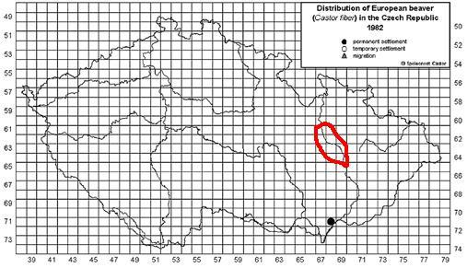
Obr. č. 6 Před rokem 1989 se v Litovelském Pomoraví nevyskytoval žádný jedinec

3 Výskyt Bobra evropského v Litovelském Pomoraví po roce 1989

V roce 1990 bylo vyhlášeno Litovelské Pomoraví jako CHKO. Poté tam začali členové UP v Olomouci vysazovat bobry.
Dne 1. listopadu 1991 byla do oblasti Chráněné krajinné oblasti Litovelské Pomoraví vysazena první skupina 6 bobrů (poměr pohlaví 3:3). Z tohoto výsadku byla nalezena 1 uhynulá samice dva týdny po vysazení, příčina úhynu nebyla spolehlivě určena ani pitvou.
V květnu 1992 bylo vypuštěno 14 bobrů (4:6, 4 mladí s nejistým určením). Všechna zvířata pocházela z oblasti Suwalki, SV Polsko. Krátce po vysazení byl zjištěn jeden úhyn, další v létě 1993 a následně v listopadu 1993. Pitva nepřinesla informace o příčině úhynu.
V listopadu 1996 byl do Litovelského Pomoraví vysazen 1 dospělý pár. Všechna zvířata vysazená v roce 1996 byla označena mikročipy. Mikročipem byl označen i jedinec odchycený v květnu 1997 na jezeře Chomoutov a převezený na horní Odru k Libavé. Bobři odchycení na podzim 1998 na jezeře Chomoutov a v březnu 1999 u Tvrdkova byli rovněž vysazeni na stejné jezero u Mohelnice.
Současný stav je velmi dobrý, v Litovelském Pomoraví je zaznamenáno okolo padesáti kolonií, což znamená asi 300 bobrů.
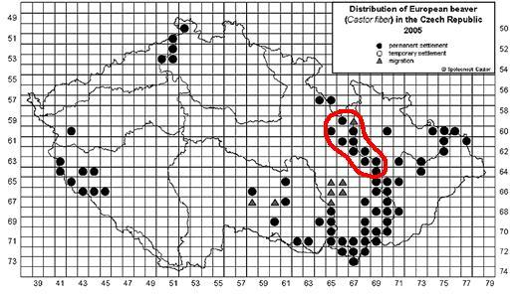
Obr. č. 7 V roce 2005 už jsou bobři v Litovelském Pomoraví hojně rozmnožení

4 Problémy s vysazováním Bobra evropského v Litovelském Pomoraví

V Litovelském Pomoraví byli bobři úplně vyhubeni, proto návrat nebyl jednoduchý. Čtyři z 22 vysazených bobrů zemřeli, z neznámých důvodů. Jsou ale různá onemocnění, která bobry sužují. Jsou to například různé bakterie, červi – motolice nebo hlístice, členovci – všenky, roztoči a brouci.
Někteří lidé tvrdí, že se bobři přemnožili, že ničí krajinu a že by se měli zase začít lovit. Mají zčásti pravdu. V současnosti se na území CHKO Litovelské Pomoraví vyskytuje kolem 300 bobrů a ti se rychle rozmnožují (v jednom vrhu mohou mít až 7 mláďat). V takovémto počtu už dokážou nadělat velké škody jak na vegetaci, té ale tímto zásahem pomáhají přírodě, tak i na zemědělské půdě. Postiženým zemědělcům jsou však všechny škody nahrazeny podle ustanovení zákona č. 115/2000 Sb.
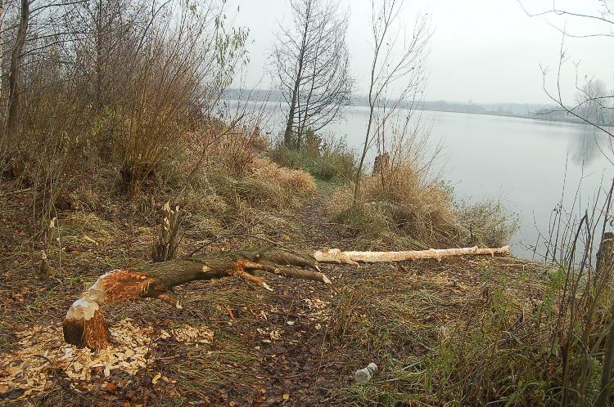
Obr. č. 8 Takto vypadá od bobra ohlodaný strom

ZÁVĚR

Bobr evropský se vyskytoval v lesním pásmu téměř celé Eurasie, avšak už před koncem 19. století byl v Evropě na většině míst vyhuben. Původní populace se zachovaly jen při ústí Rhôny, na středním Labi v SRN, v jižním Norsku, Bělorusku a na několika místech Ruska (dolní tok Dněpru a Donu). Později byl úspěšně vysazen např. v severovýchodním Polsku a Německu (mimo jiné při Dunaji v okolí Regensburgu, Norimberka a na německo-rakouském pomezí na dolním toku řek Salzach a Inn), jakož i v Rakousku v okolí Vídně.
V minulosti byl bobr vyhuben jakožto cenný zdroj kožešiny, byl však loven i pro maso a výměšek pohlavních žláz. Bobři byli pronásledováni v některých oblastech i pro škody způsobené na hrázích rybníků. Znečištění toků nemá na bobra významný vliv, podstatnější negativní dopad mohou mít změny v charakteru řečiště (úpravy břehů a břehových porostů). Problém mohou představovat střety s dopravními prostředky. V současnosti ovšem na území České republiky dochází k postupnému nárůstu početnosti a šíření bobra do nových oblastí. Lze tedy spíše očekávat vznik konfliktů mezi ochranou tohoto druhu a zájmy člověka v případech, kdy aktivita bobrů povede k narušování břehů a hrází či zaplavování pozemků.

Tímto bych chtěl také poděkovat panu RNDr. Vlastimilu Kostkanovi, Ph.D., za poskytnutí podkladů pro vypracování této práce a také za vstřícnost, se kterou se mnou jednal.

POUŽITÁ LITERATURA

1. HOLUB, Rudolf. Historie bobra evropského. 1. vyd. Praha : Olympia, 2003. 124 s.
2. JANOVSKÝ, Filip. V Číně objevili pravěkého bobra. Citováno 9. 5. 2008. Dostupné z www: http://www.iabc.cz/scripts/detail.php?id=8366.
3. KAMENEC, Jiří. Kanadský a evropský bobr. National Geographic, 2003, roč. 52, č. 5, s. 20-24.
4. KOSTKAN, Vlastimil. Bobr se vrací. Citováno 5. 5. 2008. Dostupné z www: http://www.vesmir.cz/clanek.php3?CID=1632.
5. REICHHOLF, Josef. Savci. 1. vyd. Praha : Ikar, 1996. 287 s.
6. Program péče o populaci Bobra evropského (Aleš Vorel, 2006).
RESUMÉ

This is the work about European Beaver and its occurrence in Litovelské Pomoraví before and after 1989.
European Beaver is the biggest rodent in Europe. Its weigh can be up to 30 Kg! The beaver is very versatile. It has the noticeable tail and big teeth. It is building “castles” and weirs.
The beaver was extinct in Czech Republic in 18th century. There were several people they wanted the beaver would be returned to the original environment. They naturalized 22 beavers in 1991, 1992 and 1996. Now, there are more than 300 beavers, there.
I chose this theme therefore I like nature and I think, the beavers are interesting animals.

